**МИНИСТЕРСТВО ДИВАННОГО ЛЕГИОНА ОБОРОНЫ РЕСПУБЛИКИ КАЗАХСТАН**

незаконное автономное стратегическое

учреждение обороны

**ИНСТИТУТ ДИВАННОГО ЛЕГИОНА ПО ИЗУЧЕНИЮ ВОЙНЫ**

Верховный штаб командования диванными войсками

Отдел диванного стратегического планирования

План обороны

План обороны Республики Казахстан от военной агрессии со стороны государства Туркменистан

Выполнил:

Стратег диванного легиона _________________ В.А. Изов

Проверил:

Стратег диванного легиона _________________ В.А. Изов

Республика Казахстан 2024

Содержание

Оглавление

Введение 3

# Введение

План предусматривает разбор возможных сценариев обороны Республики Казахстан от военной агрессии со стороны государства Туркменистан (официальное название – Туркменистан, С туркменского Türkmenistan [tʏɾkmønʏˈθːɑːn], также Туркме́ния, в дальнейшем будет использоваться Туркменистан). В плане рассматривается ситуация, в которой РК является обороняющейся стороной, а Туркменистан является агрессором. Началом разработки плана является 08.01.2024.

# Силы сторон

## Силы Республики Казахстан

### Основные данные

По неофициальным данным и по источнику Military Balance армия РК насчитывает порядка 40 тысяч человек, готовых вести боевые действия. Так же сообщается о 70 тысячах человек в вооруженных силах. По данным википедии полная численность людей, причастных к вооруженным силам — 110 тысяч человек.

На вооружении РК имеется

Танки:

350 (1250) т72, преимущественно модификации БА. По кадрам из учений и парадов заметно, что на танках отсутствует активная защита, на некоторых даже отсутствует динамическая защита.

100-250 т62. (неофициальные данные)

Боевые бронированные машины:

280 (1280) БМП 2 (2702 БМП 1, БМП 2)

295 (2210) БТР (БТР 60, БТР 70, БТР 80, БТР 80А, БТР 82А, БТР 3Е)

50 МТ-ЛБ

100 БРДМ-2, БРМ-1

3-10 БМПТ «Терминатор»

Легкая бронетехника:

138 (349) ББМ Арлан

54 Humvee

200-230 Алан-1

Артилерия:

60 2С1 «Гвоздика»

6 «Семсер»

60 2С3М «Акация»

неизвестно 2С4 «Тюльпан» не менее 3 единиц, снято с вооружения

100 Д-30

70 2А65 Мста-В

24 Д-20

80 БМ-21 «Град»

3 ТОС-1А «Солнцепек»

6 БМ-30 «Смерч»

### Деление

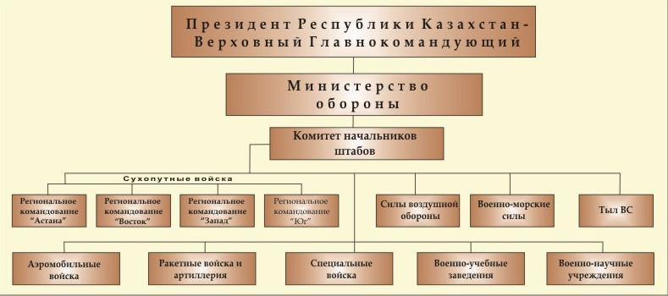Рис.1. Деление ВС РК 2010г.

### Численные данные

## Силы Туркменистана